При исследовании газообразователей обычно проводят две серии опытов.
1. Определение газового числа. Реакционную пробирку с исследуемым газообразователем нагревают на масляной бане, обогреваемой электричеством или газовой горелкой. Скорость подъема температуры от 20 до 150—200°С не должна превышать 5 град/мин. После достижения максимальной температуры нагрев прекращают, немного охлаждают реакционную пробирку на воздухе, а затем в воде с температурой, равной температуре воды в рубашке бюретки. Когда температура в реакционной пробирке и в рубашке бюретки сравняется, замеряют объем выделившегося газа, отмечают температуру в приборе и атмосферное давление. Объем газа приводят к нормальным условиям и рассчитывают газоьое число (в мл/г) по формуле
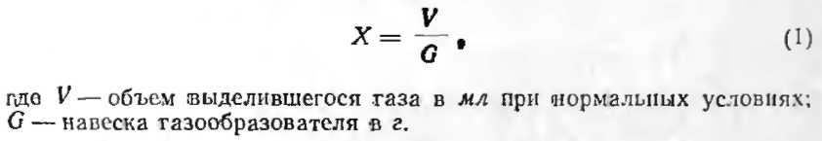
2. Определение кинетики разложения газообразователя при постоянных температурах во времени. Реакционную пробирку тер-мостатируют при определенной температуре. Через определенные промежутки времени замеряют объем газа, приведенного к нормальным условиям.
Скорости разложения навесок газообразователя при различных температурах сравнивают по относительному объему выделившегося газа, который подсчитывают по формуле
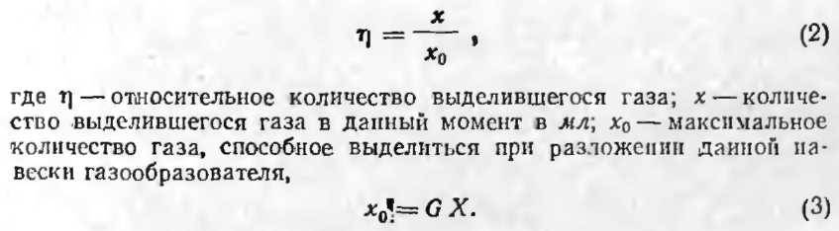
Следует учитывать, что для определения кинетики разложения газообразователя следует пользоваться навеской, не превышающей критической. На рис. 2 приведены кривые скоростей разложения наиболее широко применяемого газообразователя порофора ЧХЗ-57 [4]. Как видно

